**カーボンニュートラルの実現に向けたSBTセミナー　参加申込書**

**［開催日時：2024年11月20日（水）13：30～16：20］**

**送付先**

**株式会社ウェイストボックス（愛知県委託先）**

**Eメール　decarbonization-aichi@wastebox.net**

**参 加 申 込 書**

|  |  |
| --- | --- |
| 事業者名 |  |
| 部署・役職 |  |
| 参加者氏名 |  |
| メールアドレス |  |
| 電話番号 |  |
| 参加方法 | 会場参加　・　オンライン参加（いずれかに丸を付けてください） |
| 愛知県からの情報提供について | 今後、愛知県からのカーボンニュートラル・地球温暖化対策に関する情報提供を希望する。  （希望する場合は、チェックしてください。） |

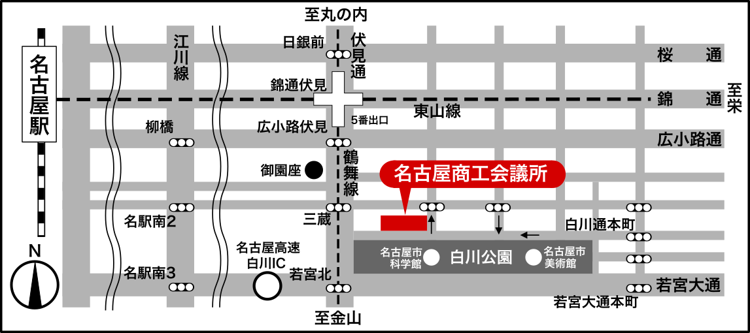

＜アクセス＞

地下鉄伏見駅（東山線・鶴舞線）5番出口より南へ徒歩5分

名古屋商工会議所

５階　会議室ABC

（名古屋市中区栄２丁目10－19）

**会 場 ア ク セ ス**

**ご来場には、公共交通機関をご利用ください。**